- Buscar actores que se llamen ‘nick’
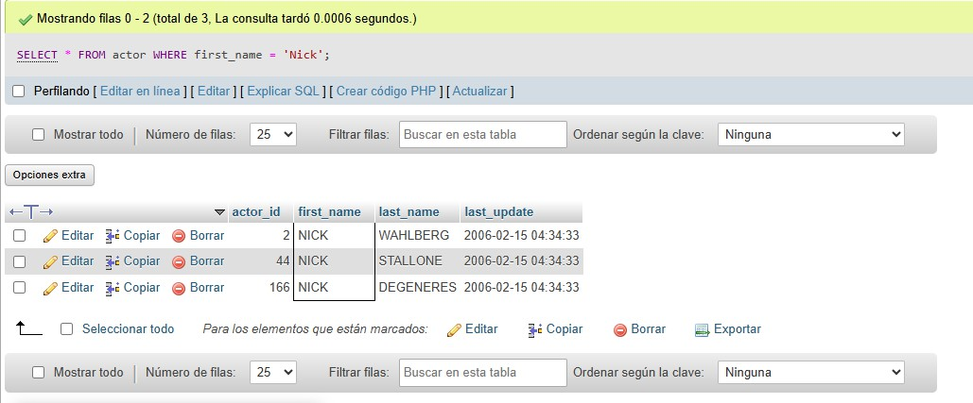
- Mostrar las películas ordenadas por titulo
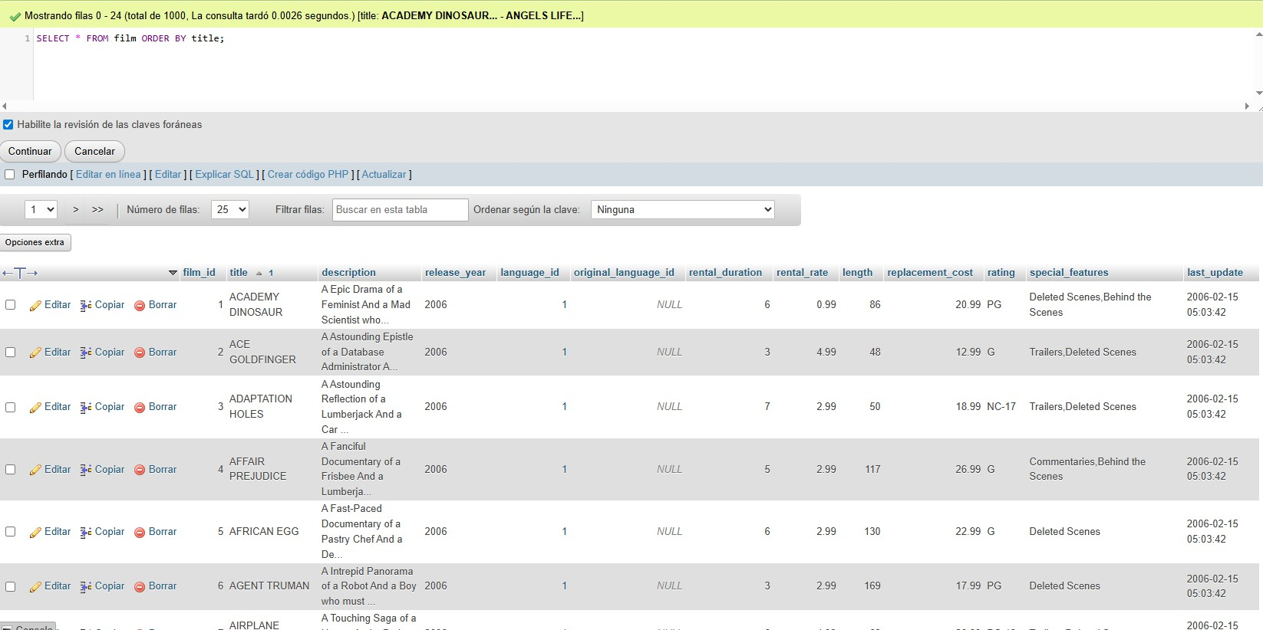

- Mostrar las primeras 10 peliculas

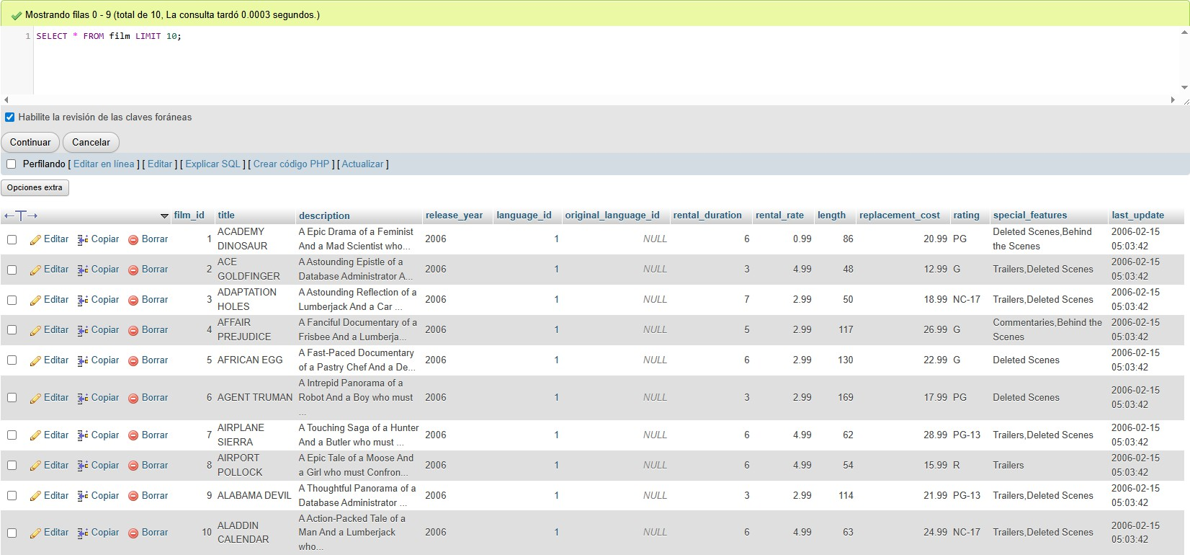
4

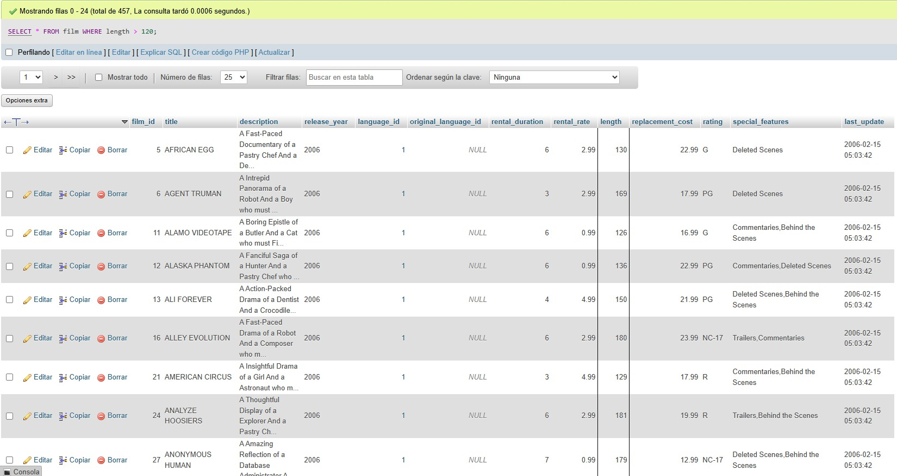
4.-Mostrar las películas que tengan duración 20 MINUTOS

5.-Mostrar los clientes con su correo electrónico

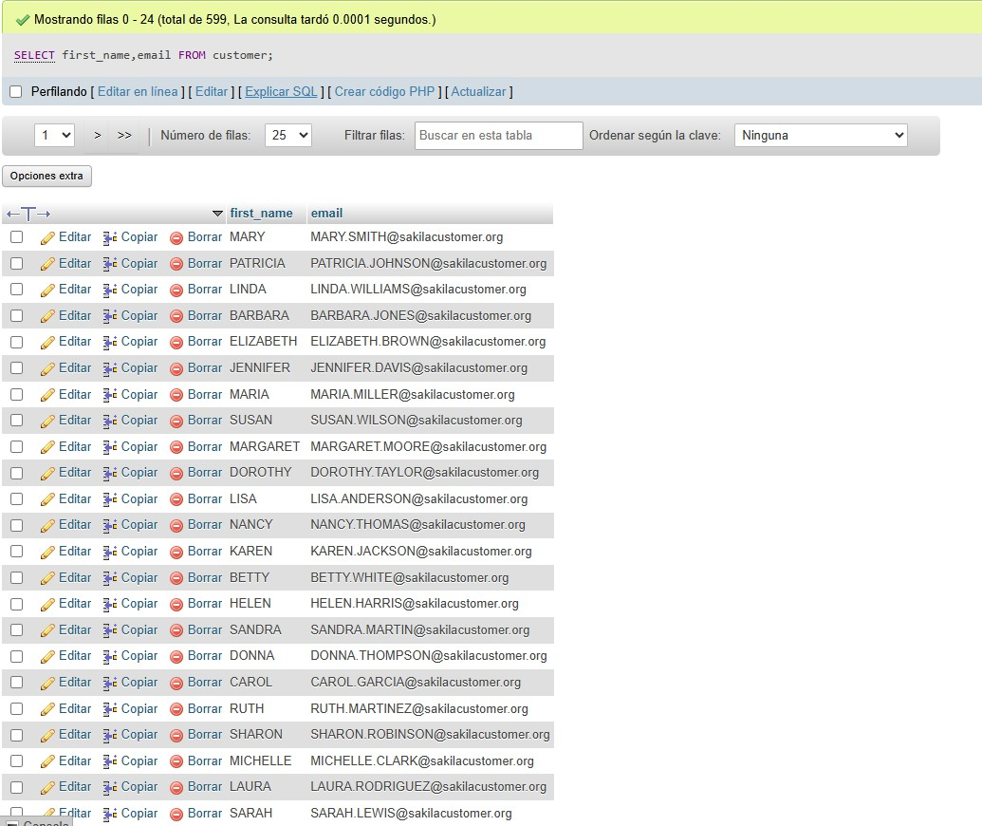
6.- Obtener las peliculas y sus idiomas

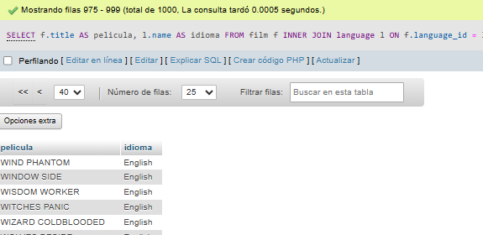

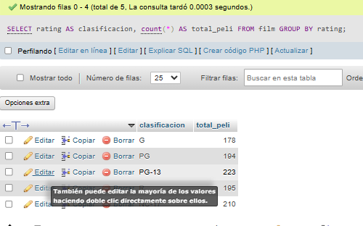
7.-Contar cuantas peliculas hay por clasificacion

8.-MOstrar el promedio de duracion de las peliculas

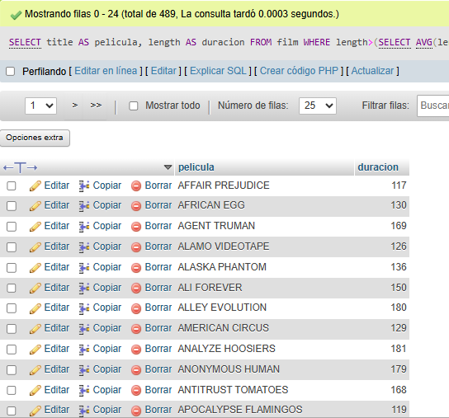
9.mostrar las peliculas queduran mas que el promedio

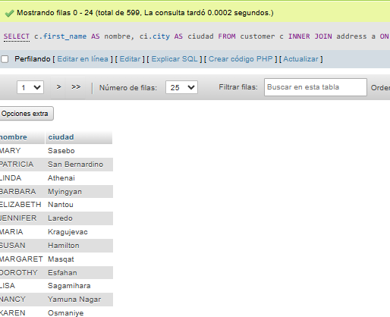
10.- Mostrar el total de rentas realizadas por cada tienda

